1、页面中有链接到百度的超链接，当点击按钮“改变”时，能将链接动态改变成去谷歌的链接：

------------》

2、制作淘宝购物车，商品价格网站已定义，用户只需要输入购买数量和选择购买方式，根据不同的购买方式完成不同折扣的计算，银行转账6折,电话支付7折，邮政汇款8折，Q币支付9折

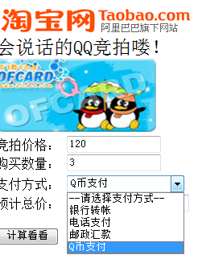

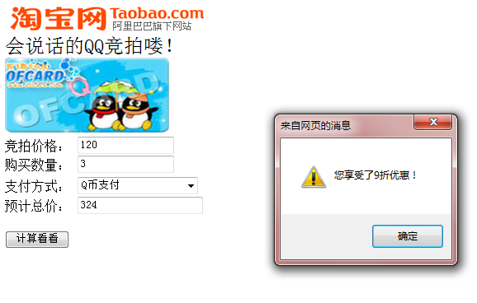

3、点击 变变变按钮，依据以下顺序改变显示图片









4、点击提交按钮，将内容显示在下面的无序列表中

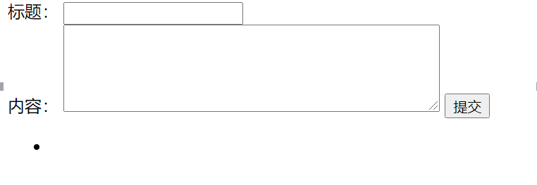

5、在第三行上设置id=”row3”

使用：document.getElementById("row3").parentNode.appendChild(newRow)//在表格最后增加一行

在第二行上设置id=”row2”//删除第二行

